一、选择题(每小题3分，共60分)

　　　2010年11月28日当地时间10点联合国气候变化大会在南非德班开幕。结合地球热量平衡示意图，回答1～3题。

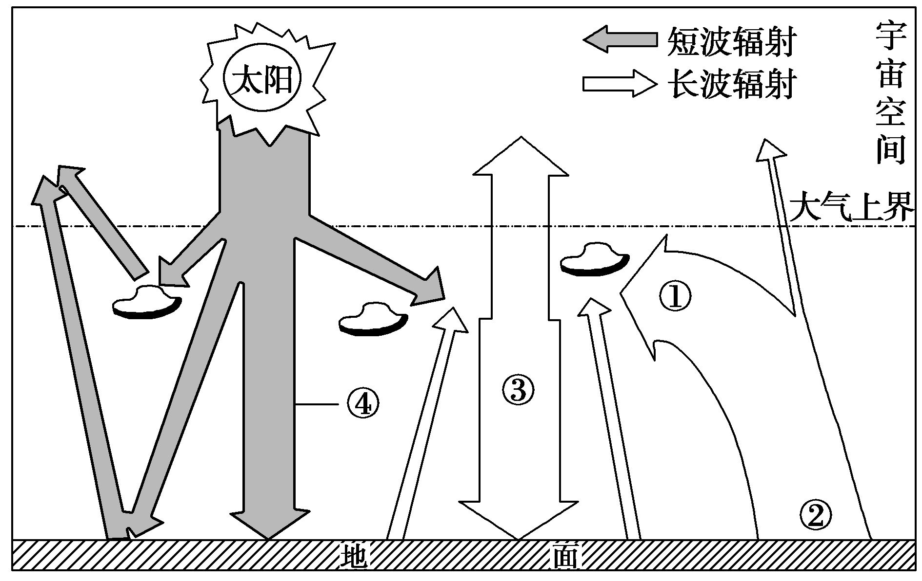

1．二氧化碳含量增多，导致大气对地面保温作用增强。下列数字所示环节与大气保温作用直接相关的有(　　)

A．①②　　　　　　　 B．③④

C．①③ D．②④

2．近地面大气的热量绝大部分直接来自图中所示的(　　)

A．① B．②

C．③ D．④

3．随着二氧化碳等温室气体排放量增多，气候变暖的趋势加快，任其发展我国可能会出现(　　)

A．冬小麦种植区域南移

B．珠穆朗玛峰的雪线下移

C．河北省大面积扩大水稻种植

D．山东省沿海地区灾害频次增加、强度增强

4．下图中的四地，昼夜温差最大的是(　　)

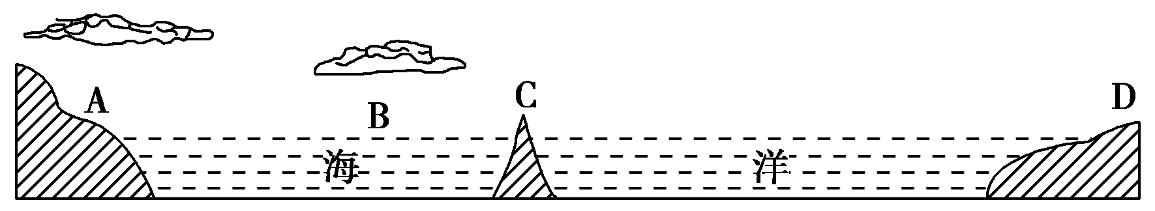

5．“十雾九晴”(指深秋、冬季和初春季节)说的是大雾天气多学科网(www.zxxk.com)--教育资源门户，提供试卷、教案、课件、论文、素材及各类教学资源下载，还有大量而丰富的教学相关资讯！发生在晴天，其依据是(　　)

A．晴天空气中水汽含量多

B．晴天空气中的尘埃多

C．晴天大气逆辐射较弱

D．晴天大气运动缓慢，有利于水汽凝结

读下图，回答6～7题。

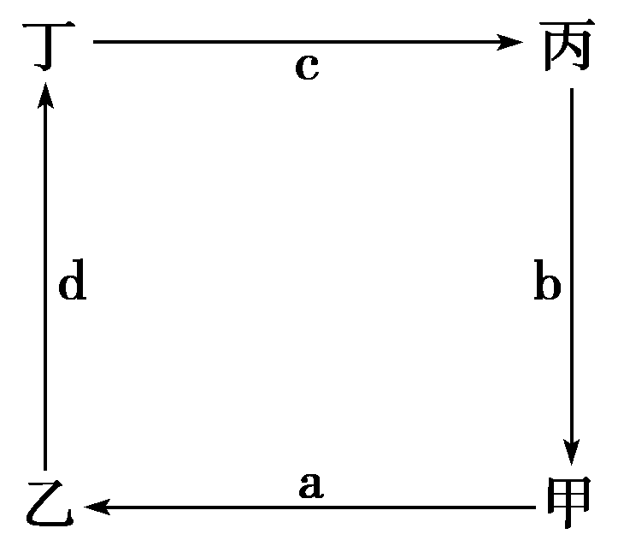

6．若甲地为郊区，乙地为城市，a、c为水平气流，b、d为垂直气流，从环境效益的角度考虑，不宜在甲地布局的企业是(　　)

A．造纸厂 B．水泥厂

C．家具厂 D．电子厂

7．若图中甲乙为近地面，图中的环流表示的是夜晚的山谷风，则表示山坡的是(　　)

A．甲地 B．乙地

C．丙地 D．丁地

读甲、乙两地等压面分布示意图，回答8～9题。

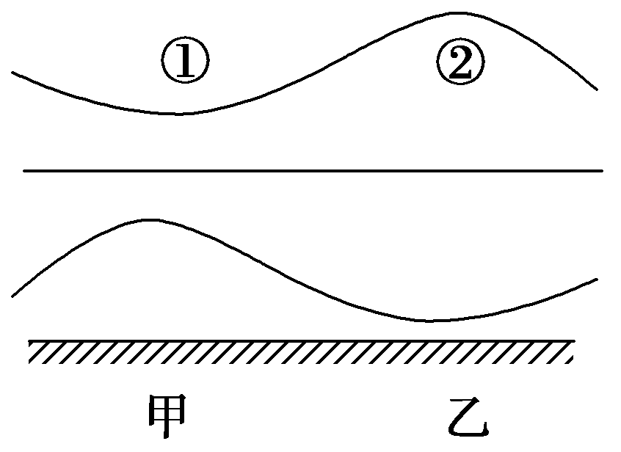

8．学科网(www.zxxk.com)--教育资源门户，提供试卷、教案、课件、论文、素材及各类教学资源下载，还有大量而丰富的教学相关资讯！下面四幅热力环流示意图中，与上图所示气压分布状态相符的是(　　)

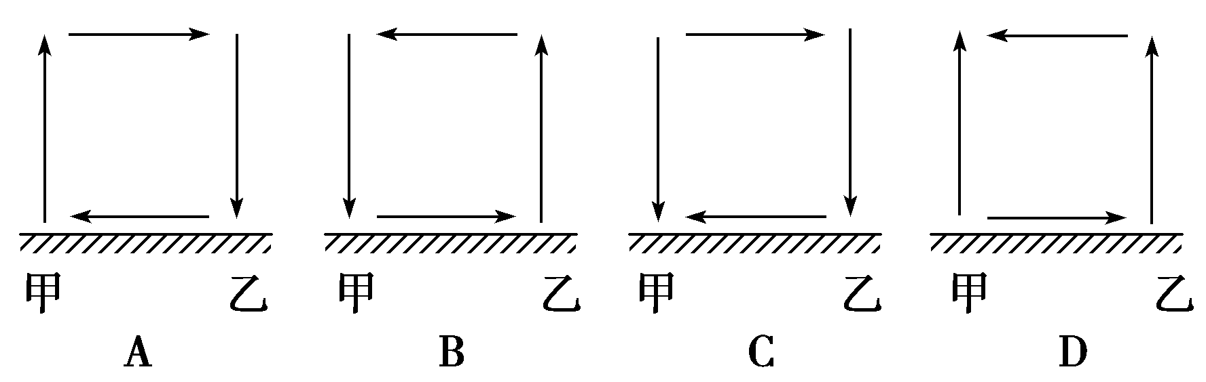

9．关于示意图的叙述，正确的是(　　)

A．甲地为海洋，乙地为陆地

B．乙地可能出现阴雨天气

C．①处气压比②处高

D．甲地可能形成台风

10．下列四幅气压分布图中(气压单位：百帕)，箭头分别表示：a水平气压梯度力；b风向；c地转偏向力；d摩擦力。其中正确反映南半球状况的是(　　)

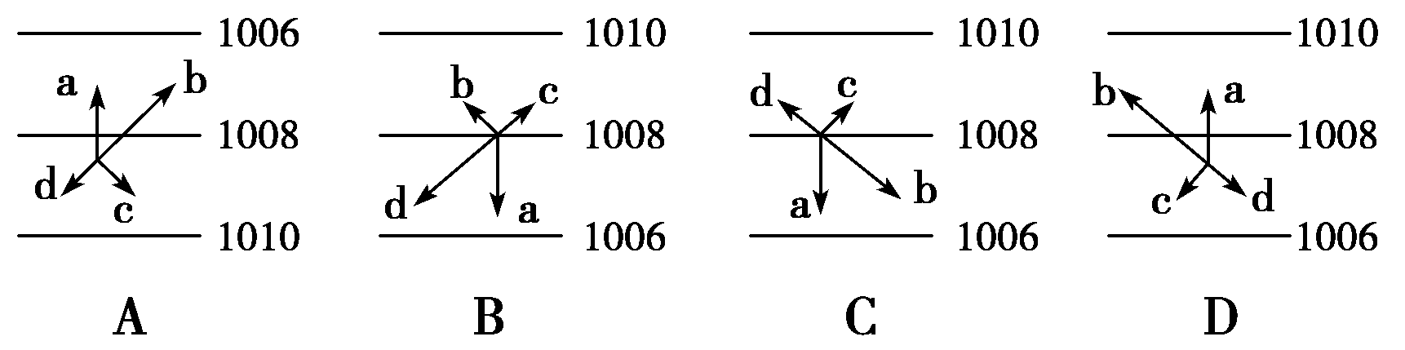

读“中纬度大陆气候类型分布模式图”，完成11～13题。

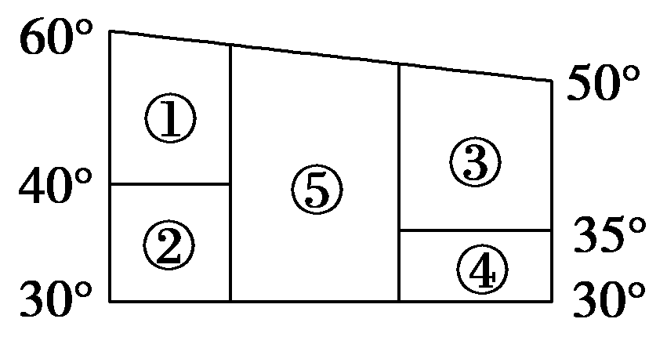

11．降水季节分配最均匀的是(　　)

A．① B．②

C．③ D．④

12．下列地区与②气候成因相同的是(　　)

A．上海 B．圣地亚哥(智利首都)

C．伦敦 D．新加坡[来源:Zxxk.Com]

13．下列关于⑤气候学科网(www.zxxk.com)--教育资源门户，提供试卷、教案、课件、论文、素材及各类教学资源下载，还有大量而丰富的教学相关资讯！类型的说法，正确的是(　　)

学科网(www.zxxk.com)--教育资源门户，提供试卷、教案、课件、论文、素材及各类教学资源下载，还有大量而丰富的教学相关资讯！A．成因是受高气压的控制，气流下沉

B．气候学科网(www.zxxk.com)--教育资源门户，提供试卷、教案、课件、论文、素材及各类教学资源下载，还有大量而丰富的教学相关资讯！特点是终年高温少雨

C．降水稀少是因为深居大陆内部距海遥远

D．该种气候典型的分布国家是地中海沿岸各国

下图为气压带、风带移动规律模式示意图(图中虚线为回归线)，读图学科网(www.zxxk.com)--教育资源门户，提供试卷、教案、课件、论文、素材及各类教学资源下载，还有大量而丰富的教学相关资讯！回答14～16题。

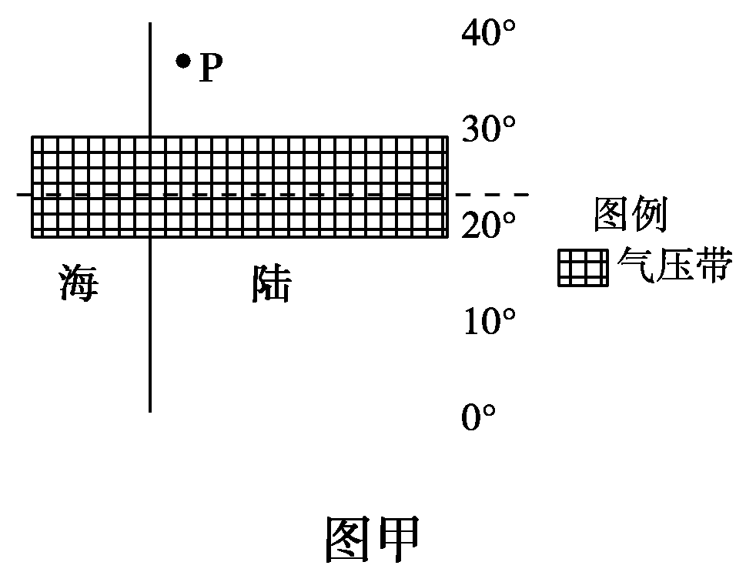

14．该季节图中各纬度带大陆西岸气流运动状况的叙述，正确的是(　　)

A．0°～10°主要盛行下沉气流

B．10°～20°盛行东南风

C．30°～40°盛行西南风

D．20°～30°盛行上升气流

15．下图中气温和降水的数据资料与图甲中P点气候特征相匹配的是(　　)

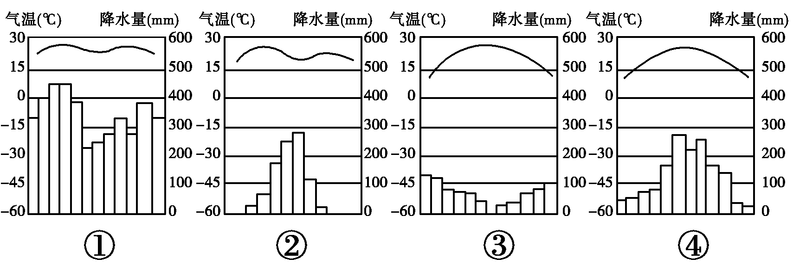

A．① B．②

C．③ D．④

16．图乙中受单一气压带或风带控制形成的气候类型是(　　)

A．① B．②

C．③ D．④

下图是某年4月份的某日天气系统的垂直剖面图，其中甲(110°E、40°N)、乙(120°E、45°N)是近地面的两地点，读图完成17～18题。

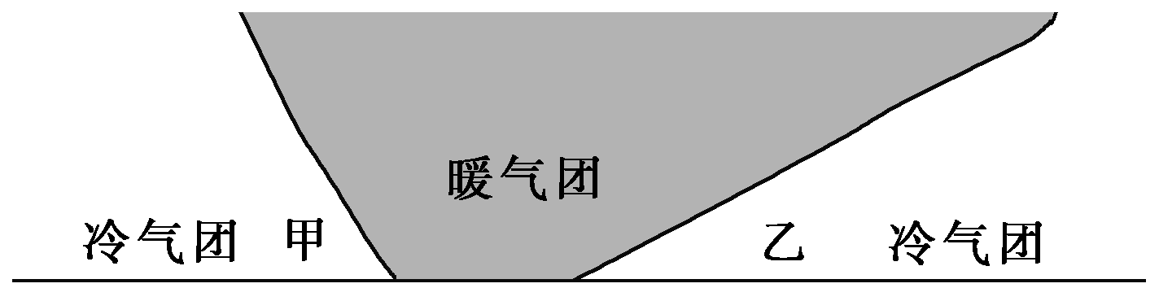

17．下图中能正确表示控制甲、乙两地的天气系统的是(　　)

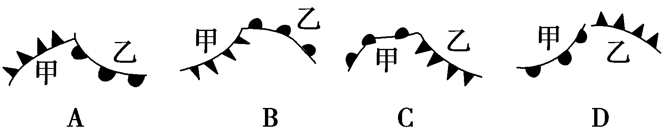

18．甲、乙两地在此天气系统影响下，天气状况最可能是(　　)

A．甲地炎热干燥；乙地晴朗少云，气温日较差小

B．甲地晴朗少云，气温较低；乙地多狂风暴雨

C．甲地此时多西南风；学科网(www.zxxk.com)--教育资源门户，提供试卷、教案、课件、论文、素材及各类教学资源下载，还有大量而丰富的教学相关资讯！乙地此时多东北风

D．甲地大风；乙地阴雨连绵

结合最近100年来海平面的变化图，完成19～20题。

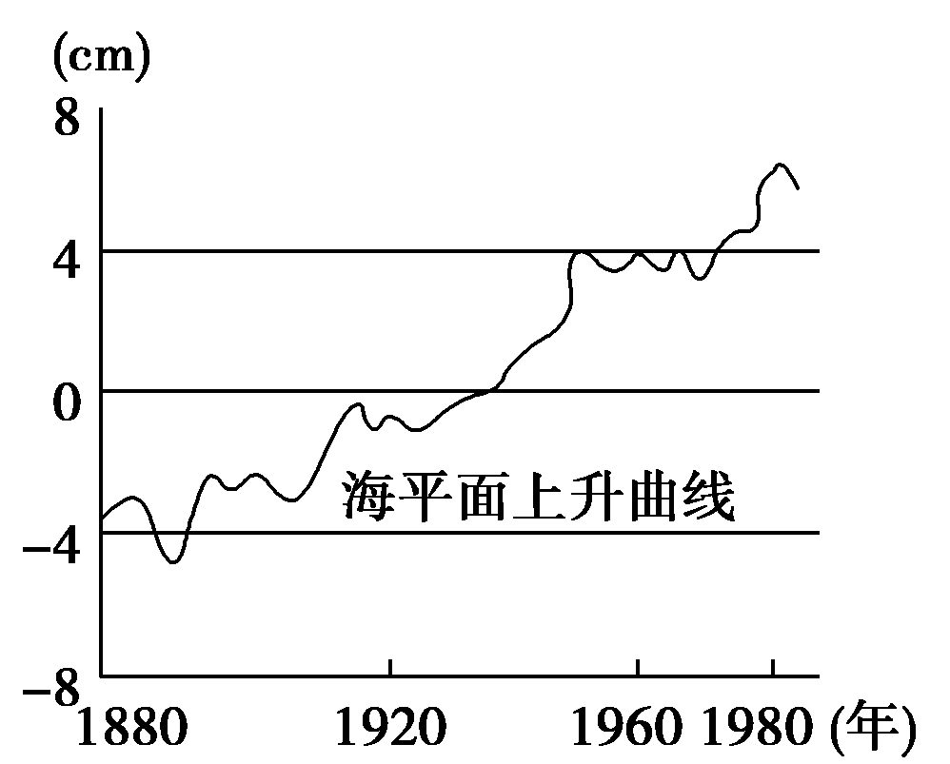

19．根据图中海平面上升曲线，近100年来世界气温(　　)

A．呈直线上升趋势

B．出现明显的波动上升现象

C．变化不大

D．总体上有下降趋势

20．下列人类的做法中，对缓解图示所反映的环境问题最有效的是(　　)

A．积极研制新型的制冷系统，以减少并逐步禁止氟氯烃等物质的排放

B．发展洁净煤技术，研究煤炭中硫资源的综合开发与利用

C．沿海国家修建沿海大堤，防止沿海地区被淹

D．加强国际间合作，提高能源利用技术和能源利用效率，采用新能学科网(www.zxxk.com)--教育资源门户，提供试卷、教案、课件、论文、素材及各类教学资源下载，还有大量而丰富的教学相关资讯！源，减少二氧化碳等温室气体的排放量

二、综合题(共40分)

21．我国南海一滨海城市的学校开展了“海陆风的现象及其影响”地理课题研究。以下是这组学生的研究报告，请根据你所学的知识协助他们完成这项工作。(10分)

“海陆风的现象及其影响”研究报告

(1)海陆风是滨海地区在一天之中，由于________的差异，风向以一天为周期，学科网(www.zxxk.com)--教育资源门户，提供试卷、教案、课件、论文、素材及各类教学资源下载，还有大量而丰富的教学相关资讯！随昼夜更替而转换的一种现象。它也是一种________，是最基本、最简单的大气运动形式之一。

(2)完成海陆风示意图。

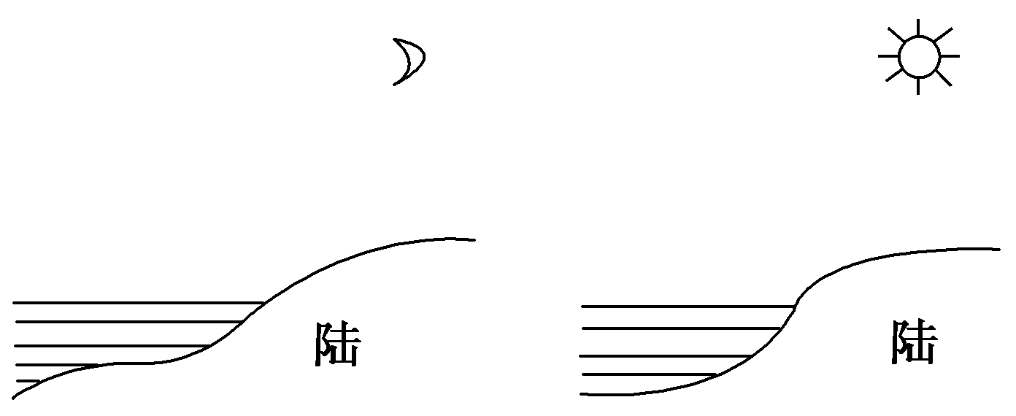[来源:Zxxk.Com]

(3)下面是调查获得的各月平均海陆风的天数统计表，依据表格数据分析结论。

|  |  |  |  |  |  |  |  |  |  |  |  |  |  |
| --- | --- | --- | --- | --- | --- | --- | --- | --- | --- | --- | --- | --- | --- |
| 月份 | 1 | 2 | 3 | 4 | 5 | 6 | 7 | 8 | 9 | 10 | 11 | 12 | 年 |
| 海陆风[来源:学#科#网] | 2.3 | 2.6 | 2.1 | 5.0 | 7.0 | 12.6 | 10.7 | 13.7 | 9.7 | 9.3 | 3.7 | 2.3 | 81.0 |

一年中海陆风出现的天数，因季节而异。从表中可知，________(季节)最少。最少的原因是________________________________________________________________________

而掩盖了海陆风。

(4)指出海风对该滨海城市气候的影响。

22．读气压带、风带分布图(图a)和亚洲季风环流图(图b)，回答问题。(10分)

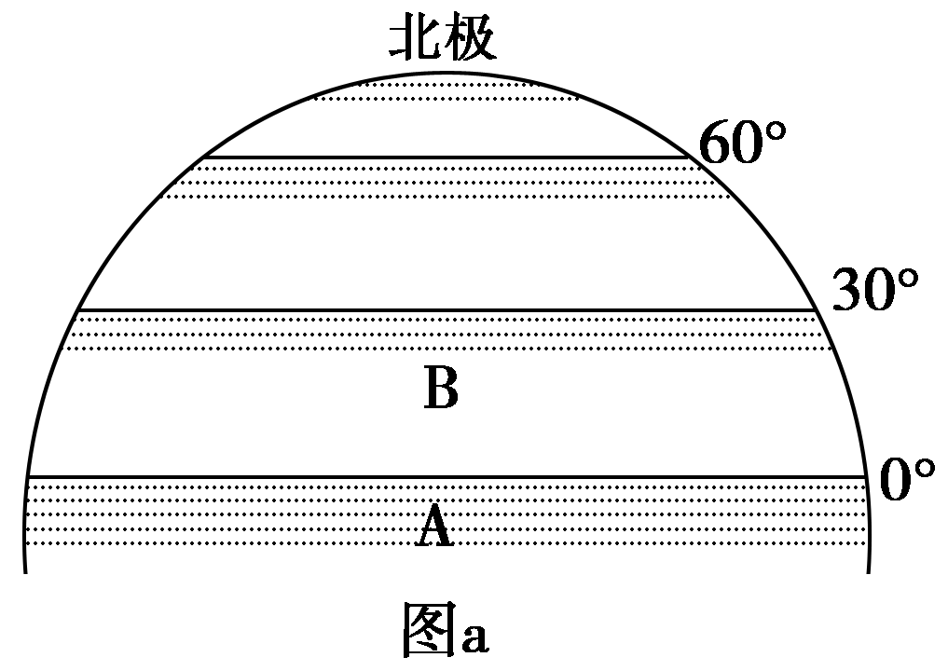

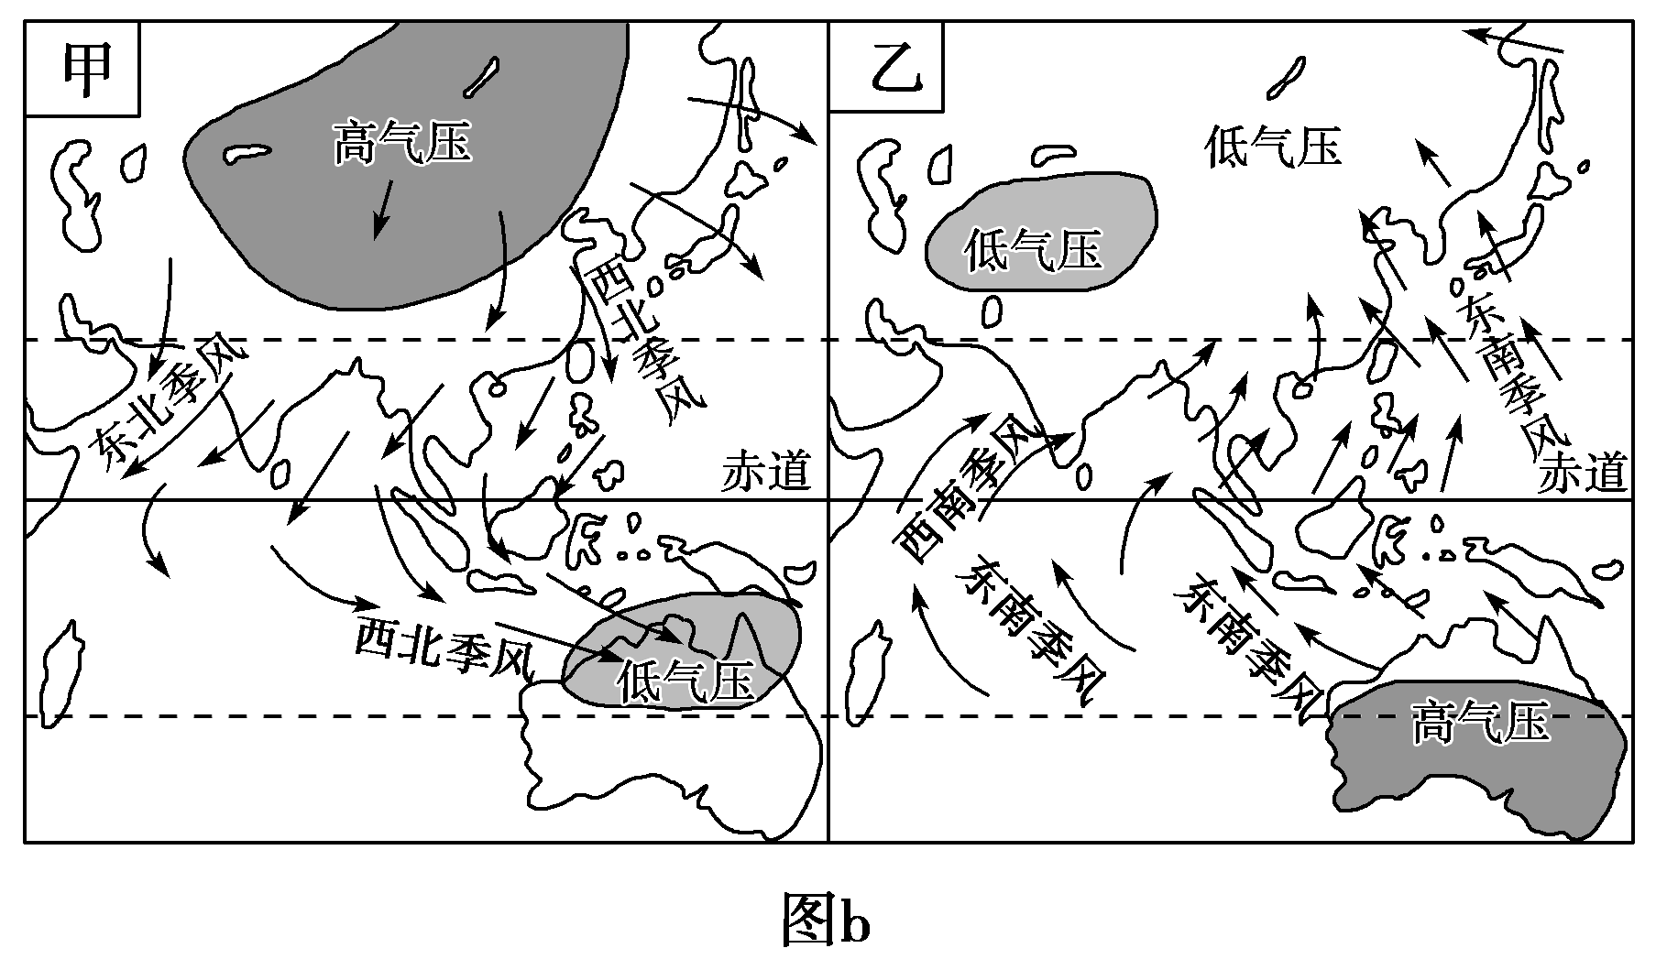

(1)说出A气压带名称及受其控制地区的气候特征。

(2)B风带名称为________。画出B所在风带的风向。

(3)当全球气压带和风带处于如图a所示位置时，亚洲季风环流为图b中________(填甲或乙)所示，此时东亚地区的风向为________。

(4)每年2月下旬，我国部分地区会出现“倒春寒”现象，当时控制亚欧大陆的气压中心为________，我国大部分地区的天气特点表现为________________________________________________________________________。

23．下图是某城市及郊区年平均气温分布图，读图回答问题。(12分)

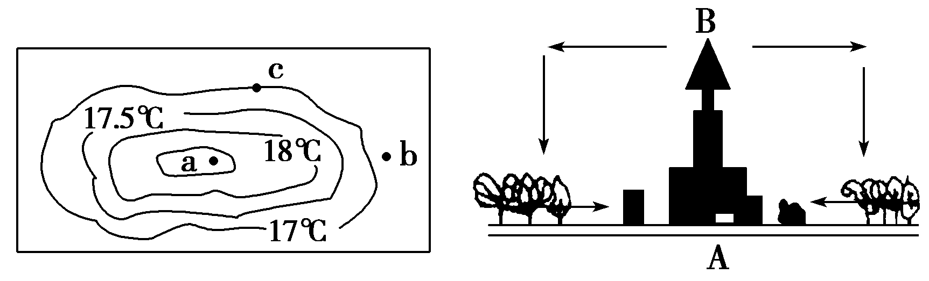

(1)图中现象被称为________，该现象对城市大气质量的影响是________________________________________________________________________

________________________________________________________________________。

(2)城市上空多云和多雾的原因是________________________________________________________________________。

(3)图学科网(www.zxxk.com)--教育资源门户，提供试卷、教案、课件、论文、素材及各类教学资源下载，还有大量而丰富的教学相关资讯！中A和B气压值高的是________。

(4)试分析在城郊之间建设环境绿地的意义。

(5)如果某天该城市的烟囱中的烟都向下飘，则可能是出现________现象，此时图示环流会消失，对城市大气环境的影响有哪些？

24．读北半球某区域等压线分布图，回答下列问题。(8分)

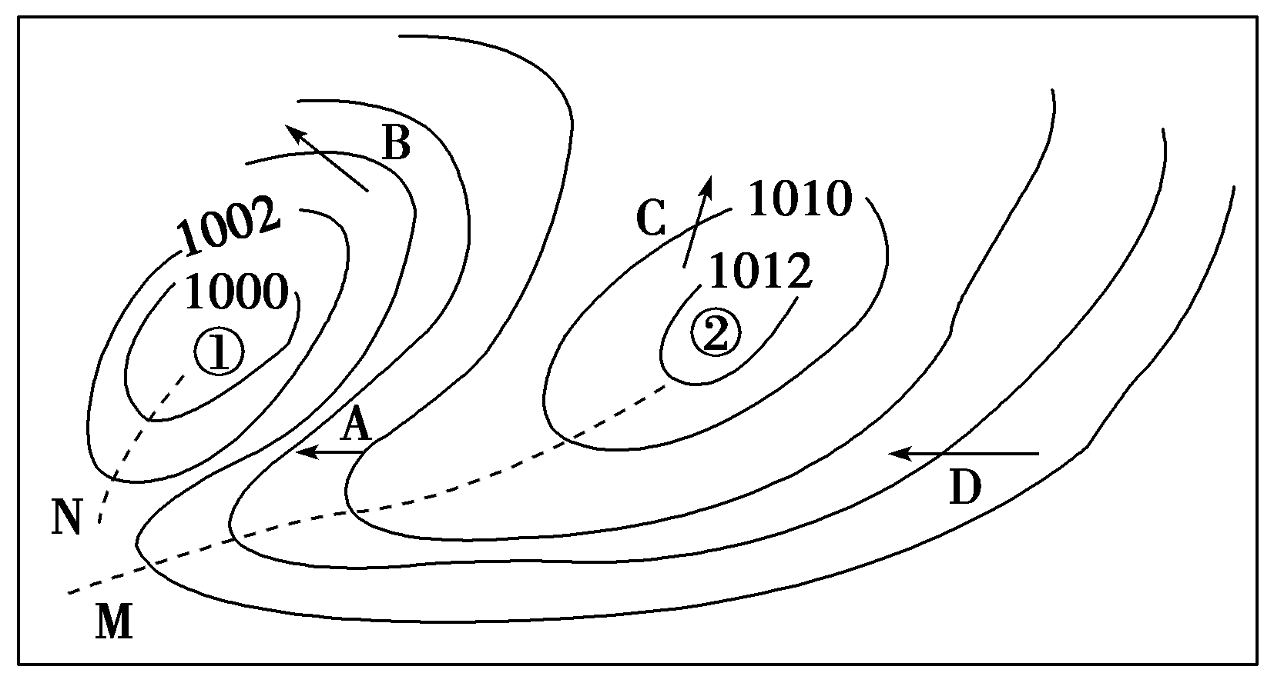

(1)图中A、B、C、D四个箭头能正确表示当地风向的是______________。

(2)图中①、②两处就气压分布状况而言，分别称为________和________。就气流运动形式而言，分别称为________和________。

(3)天气系统①过境时，常出现的天气是________；天气系统②过境时，常出现的天气是________。那么①②两处相比，气温日较差大的是________。

(4)图中A、B两处相比，________处风力较大，其原因是

________________________________________________________________________

答案：C

答案：B

答案：D

解析：选D。陆地与海洋比较，由于海陆热力性质差异，陆地温差大；有云学科网(www.zxxk.com)--教育资源门户，提供试卷、教案、课件、论文、素材及各类教学资源下载，还有大量而丰富的教学相关资讯！时，白天大气对太阳辐射的削弱作用强，晚上大气对地面的保温作用强，故有云时温差小，二者结合，D处温差最大。

解析：选C。晴天由于云量少，大气逆辐射较弱，温度较低，易形成大雾天气。

解析：第6题，因为水平气流a是从甲地吹向乙地，从环境效益的角度考虑，不宜将有大量废气、粉尘等大气污染物排放的水泥厂布局在甲地，以确保城市大气环境不被污染。第7题学科网(www.zxxk.com)--教育资源门户，提供试卷、教案、课件、论文、素材及各类教学资源下载，还有大量而丰富的教学相关资讯！，山坡夜晚气温低，气压高，风从山坡吹向山谷，所以表示山坡的是甲地。

答案：6.B　7.A

解析：由甲、乙两地等压面分布示意图可知甲地近地面是高压，高空是低压；乙地近地面是低压，高空是高压。近地面空气流动方向为由甲地流向乙地，高空的空气由②地流向①地。甲地近地面是高压，天气晴朗，乙地近地学科网(www.zxxk.com)--教育资源门户，提供试卷、教案、课件、论文、素材及各类教学资源下载，还有大量而丰富的教学相关资讯！面是低压，可能会出现阴雨天气。

答案：8.B　9.B

解析：选C。D图中水平气压梯度力错误。A、B、C三幅图中只有C图风向在水平气压梯度力的基础之上左偏。[来源:Z。xx。k.Com]

解析：由题目中的经纬度位置可以确定其为北半球中纬度地区，①是温带海洋性气候，②是地中海气候，③是温带季风气候，④为亚热带季风气候，⑤为温带大陆性气候。第11题，降水最均匀的应为①温带海洋性气候。第12题，上海为亚热带季风气候，伦敦为温带海洋性气候，新加坡为热带雨林气候，圣地亚哥为地中海气候。第13题，温带大陆性气候区因距海遥远，受海洋影响小，故终年少雨、冬冷夏热。

答案：11.A　学科网(www.zxxk.com)--教育资源门户，提供试卷、教案、课件、论文、素材及各类教学资源下载，还有大量而丰富的教学相关资讯！12.B　13.C

答案：C

答案：C

答案：A

解析：从题干和示意图可知甲乙位于北半球的锋面气旋中，结合甲乙的经纬度和北半球锋面气旋的移动方向可知甲位于冷锋的锋后，乙位于暖锋的锋前。此时甲乙均有可能形成阴雨天气，且甲地的天气变化要比乙地剧烈，甲地此时多为偏北风，乙地多为偏南风。

答案：17.B　18.D

解析：第19题，从图中曲线特点可以看出：世界气温是波动上升的。第20题，图中反映的问题是全球气候变暖，故针对性的措施是考虑如何减少温室气体的排放量。

答案：19.B　20.D[来源:学科网]

答案：(1)海陆热力性质　热力环流

(2)如图

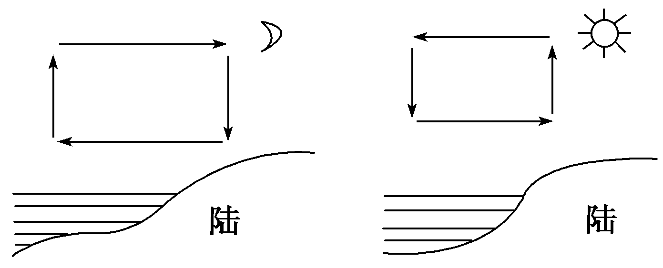

(3)冬季　冬季风强劲

(4)海风从海上吹来，降低城市的“热岛效应”，增加空气湿度，改善该城市的空气质量。

解析：图a为北半球气压带风带图。A为赤道低气压带、B为东北信风带。此时全球气压带风带位置偏南，为北半球冬季。

答案：(1)赤道低气压带，高温多雨。

(2)东北信风带(图略)

(3)甲　西北风

(4)亚洲高压(或蒙古高压)　寒冷干燥

答案：(1)城市热岛效应　利于低空污染空气的对流扩散

(2)空气对流上升运动，凝结核多，水汽容易凝结

(3)A

(4)能净化流向市内的空气，改善城市的大气质量。(从调节大气温度和湿度角度酌情给分)

(5)逆温　不利于低空污染空气的扩散，进而加重城市的大气污染。学科网(www.zxxk.com)--教育资源门户，提供试卷、教案、课件、论文、素材及各类教学资源下载，还有大量而丰富的教学相关资讯！

。

解析：第(1)题，只有C箭头是在气压梯度力基础之上右偏。第(2)题，①气压中心越向内数值越低，故为低压(气旋)，②气压中心越向内数值越高，故为高压(反气旋)。第(3)题，低压中心控制下为上升气流，常出现阴雨天气。高压中心控制下为下沉气流，常出现晴朗干燥天气；晴天时白天大气削弱作用弱，气温高；夜晚大气逆辐射弱，保温作用差，气温低，气温日较差大。第(4)题，根据等压线疏密判断风力大小。等压线越密，风力越强。

答案：(1)C

(2)低气压　高气压　气旋　反气旋

(3)阴雨天气　晴朗天气　②

(4)A　 A处等压线密集，水平气压梯度力大，故风力大